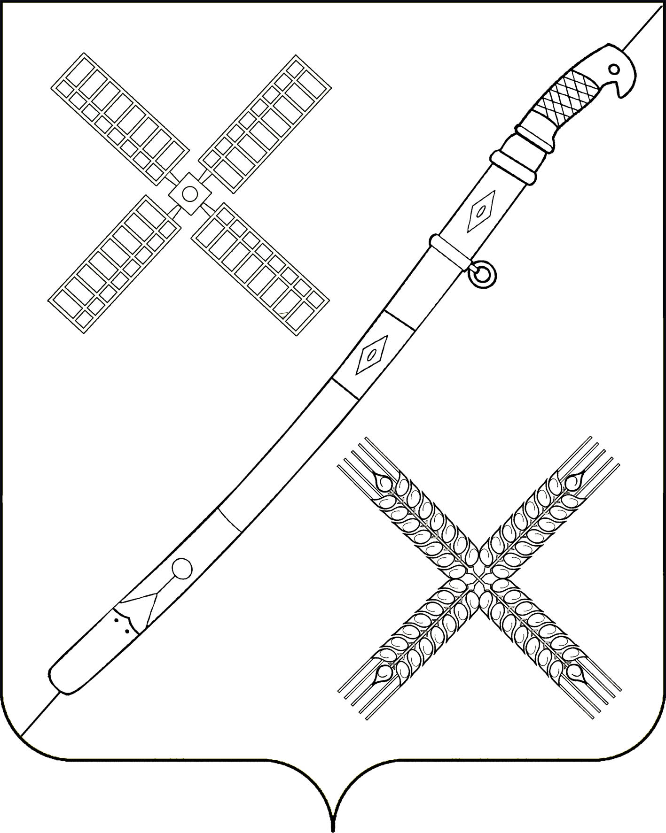
СОВЕТ
КРАСНОГВАРДЕЙСКОГО СЕЛЬСКОГО ПОСЕЛЕНИЯ
КАНЕВСКОГО РАЙОНА

РЕШЕНИЕ
____________ № _________

поселок Красногвардеец

О внесении изменений в решение Совета Красногвардейского сельского поселения Каневского района от 22 августа 2019 года № 207 «Об утверждении Правил благоустройства территории Красногвардейского сельского поселения Каневского района»
(в ред. от 11.02.2021 года № 84, от 15.04.2021 года № 90, от 24.06.2021 года № 99, от 24.02.2022 года № 142)

В соответствии с Федеральным законом от 6 октября 2003 года № 131-ФЗ «Об общих принципах организации местного самоуправления в Российской Федерации», в целях исполнения поручения Губернатора Краснодарского края Кондратьева В.И., руководствуясь Уставом Красногвардейского сельского поселения Каневского района, в целях создания благоприятных условий для жизнедеятельности на территории Красногвардейского сельского поселения Каневского района, охраны окружающей среды, обеспечения безопасности дорожного движения, сохранения жизни, здоровья и имущества граждан, проживающих на территории Красногвардейского сельского поселения Каневского района, Совет Красногвардейского сельского поселения Каневского района р е ш и л:
1. Внести в Правила благоустройства территории Красногвардейского сельского поселения Каневского района, утвержденные решением Совета Красногвардейского сельского поселения Каневского района от 22 августа 2019 года № 207 «Об утверждении Правил благоустройства территории Красногвардейского сельского поселения Каневского района» (в ред. от 11.02.2021 года № 84, от 15.04.2021 года № 90, от 24.06.2021 года № 99, от 24.02.2022 года № 142) следующие изменения:
1.1. Пункт 2.9.3. раздела 2 «Элементы благоустройства территории» дополнить абзацем следующего содержания:
«Исключить возможность размещения нестационарных торговых объектов в границах земельных участков с видом разрешенного использования «Благоустройство территории».».
2. Разместить настоящее решение на официальном сайте администрации Красногвардейского сельского поселения Каневского района в информационно-телекоммуникационной сети «Интернет».
3. Контроль за выполнением настоящего решения возложить на постоянную комиссию Совета Красногвардейского сельского поселения Каневского района по вопросам благоустройства: ЖКХ, архитектуры и строительства.
4. Настоящее решение вступает в силу со дня его официального обнародования.

Глава Красногвардейского сельского
поселения Каневского района Ю.В. Гринь

